EL SANTO CRUCIFIJO
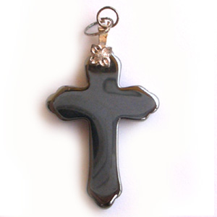

Aconteció en un país que esta en la región comunista y en estado de persecución religiosa
Georges W., jefe del grupo católico, vuelve a su casa después de su trabajo. Pequeño de estatura, pero decidido, llevaba pendiente del cuello la cruz de plata, insignia de los católicos de la zona oriental.
Pasa por allí una cuadrilla de la F. D. J. (juventud comunista) que le pregunta:
— ¿Qué significa esta insignia?
— Significa que soy católico— responde Jorge sin vacilar.
— Esto es una insignia ilegal. Sígame al cuartelillo. Jorge es interrogado:
— ¿Quiénes son tus jefes? ¿Cuáles son sus nombres? ¡Vosotros os metéis en política!
El joven responde sin titubear:
— Nosotros somos un grupo religioso.
El comisario le arranca la crucecita y le grita:
— ¡Vete!
Jorge contesta: ¡Quiero antes mi cruz!
—¡Puedes esperarla!
— Esperaré cuanto guste. Y tomando una silla se sienta.
El policía no sabe qué responder. Le deja que se siente. Pasa media hora, una hora, hora y media... Jorge está todavía esperando.
Después de dos horas, cansado, el comisario toma la cruz y la echa a los pies de Jorge:
— No se echa así la insignia de Dios, dice Jorge levantándose; y sale besando religiosamente la cruz.

Si todos fuéramos valientes como este joven, seguramente que hasta los más agnósticos y ateos se comportarían con respeto. Cuando un creyente se muestra firme, nadie osa insultar a Dios en su presencia, como no queda ignorado el que ofende a la madre de uno como insulto.

